

servicios de integración
bridge – teamplace
Revisiones

Fecha | Versión | Descripción | Autor
01/07/2020 | 1.0 | Creación del documento | Gustavo Morales/Andrea Asato
18/08/2020 | 1.1 | Actualización:  Se agregan notas a las exportaciones de venta, cambio, devolución y postventa | Andrea Asato
08/09/2020 | 1.2 | Se actualizan destino de exportaciones | Andrea Asato

Índice

1. Objetivo 5
2. Alcance 5
3. Servicios de integración con Teamplace (exportaciones) 9
4. Servicios de integración de Bridge (importaciones) 11
5. Instalación de Bridge POS 11
6. Funcionalidad de Bridge POS 11
7. Funcionalidad de Bridge Manager 11
8. Configuración general de servicios de exportación 12
8.1 Parámetros globales 12
8.1.1 Token 12
8.1.2 Configuraciones generales 13
8.2 Exportación ventas: Configuración de parámetros para informar ventas, devoluciones y cambios 15
8.2.1 Parámetros generales de api ventas 15
8.2.2 Parámetros por tipo de documento 16
8.3 Exportación de clientes: Configuración de parámetros para informar clientes persona y empresas 17
8.3.1 Parámetros generales de api clientes 17
8.4 Exportación de tesorería: Configuración de parámetros para informar ingresos y egresos 18
8.4.1 Parámetros generales de api movimientoFondo 18
8.5 Exportación de stock: Configuración de parámetros para informar movimientos de inventario 18
8.5.1 Parámetros 19
8.6 Exportación de cobranzas: Configuración de parámetros para informar movimientos de cobranzas 20
8.6.1 Parámetros 21
8.7 Exportación de casos: Configuración de parámetros para consulta de casos de postventa 21
8.7.1 Parámetros 21
9. Monitoreo de exportaciones 21
9.1 Estado de las exportaciones 22
9.2 Destino de las exportaciones 22
9.3 Filtros de búsqueda para el monitor de exportación 22
9.3.1 Filtros y entidades de exportaciones de operaciones del POS 23
9.3.2 Filtros y entidades de exportaciones de operaciones de caja del BM 24
9.3.3 Filtros y entidades de exportaciones de operaciones de inventario 24
9.4 Acciones: Contenido 25
9.4.1 Contenido de una exportación en error 26
9.5 Reproceso 27
10. Ejemplos de exportaciones 27
10.1 Servicio PuntoVentaIntegraciones 27
10.1.1 Exportación del tipo sale, exchange, return 28
10.1.2 Ejemplo request JSON de transacción de venta 29
10.1.3 Ejemplo request JSON de transaccion de cambio 31
10.1.4 Ejemplo request JSON de transacción de una devolución 34
10.1.5 Ejemplo request JSON de creación de un caso de postventa 36
10.2 Servicio Files/upload 39
10.2.1 Ejemplo request JSON de envío de imágenes asociadas a un caso postventa 39
10.3 Servicio ClienteMirgor 39
10.3.1 Ejemplo request JSON de transacción de cliente persona física 39
10.3.2 Ejemplo request JSON de transacción de cliente empresa 41
10.4 Servicio CobranzaMirgor 42
10.4.1 Ejemplo request JSON de transacción de venta o devolución de una gift card cuando se genere un recibo 42
10.5 Servicio MovimientoInterno 44
10.5.1 Ejemplo request JSON de transacción de inventario/recepción asn 44
10.5.2 Ejemplo request JSON de transacción de inventario/Envío de transferencia entre tiendas (tienda origen) 46
10.5.3 Ejemplo request JSON de transacción de inventario/recepción de transferencia (tienda destino) 48
10.5.4 Ejemplo request JSON de transacción de inventario/transferencia entre depósitos 50
10.5.5 Ejemplo request JSON de transacción de inventario/ajuste de stock 51
10.5.6 Ejemplo request JSON de transacción de inventario/devolución al proveedor 52
10.6 Servicio PedidoCompra 53
10.6.1 Ejemplo request JSON de transacción de inventario/pedido de compra: 53
10.7 Servicio MovimientoFondo 54
10.7.1 Ejemplo request JSON de operaciones de caja/Ingresos 54
10.7.2 Ejemplo request JSON de operaciones de caja/Egresos 55
11. Monitoreo de importaciones 57
12. Maestros de Datos Generales 57
12.1 Categorías Fiscales 57
12.2 Identificación 58
12.3 Configuraciones impositivas 58
12.3.1 Situación iibb - clientes 58
12.4 País, Provincias y Localidades 59
12.5 Medios de Pago 60
12.5.1 ABM de medios de pago de exportación 60
12.5.2 Nuevo medio de pago de exportación 60
12.6 Moneda 61
12.7 Productos e ítems por default 62
12.8 Usuarios entre ambos sistemas 63
12.9 Descuentos a nivel transacción 63
12.10 Descuentos a nivel artículo 63
12.11 Caja de tienda – safe 63
12.12 Cuentas externas 63
13. Configuración de nueva tienda para la exportación de datos 64
13.1 Registros de configuración para una nueva tienda 64
14. Anexo Implementación 65

Objetivo

Especificar las bases generales de funcionamiento para el intercambio de datos y transacciones como así también las configuraciones necesarias para la integración entre el ERP Teamplace de Finnegans y la solución Bridge de Napse.

Alcance

Se detallará la lógica de intercambio de datos y transacciones entre ambos sistemas. Teamplace informara datos de maestros del sistema y Bridge enviará información sobre transacciones realizadas como ventas/devoluciones, movimientos de inventario en las tiendas y de tesorería.

Ejemplo:
- Cuando Teamplace tiene novedades sobre productos, artículos y sus complementos como marcas o proveedores, entonces es el encargado de enviar esa creación o actualización a Bridge a través de los servicios de integración via SOAP.
- Por su parte, si Bridge tiene tickets, notas de crédito, clientes y otros movimientos de abastecimiento, es quien se encarga de impactar en Teamplace.

Habrá datos o configuraciones para las cuales se requerirá utilizar una codificación común de acuerdo con las necesidades de los proyectos.
Por ejemplo, en los maestros de datos como provincias, localidades, medios de pagos, impuestos, tipos de transacciones, etc.

Esquema general de funcionamiento:
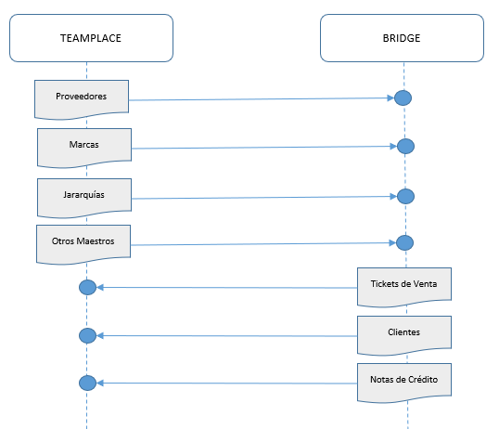

Ejemplo de importaciones desde el ERP a Bridge

Ejemplo para las exportaciones de ventas o clientes

A continuación, se detallan los maestros y transacciones a ser integradas entre ambos sistemas:

# | Entidad | Nombre del servicio | Envía | Recibe | Procedencia
1 | Tiendas | N/A | TP | BMC | Alta manual
2 | Depósitos | location | TP | BMC | Alta manual
3 | Provincias | state | TP | BMC | Script Set up
4 | Localidades | city | TP | BMC | Script Set up
5 | Impuestos (IVA, IIBB) | N/A | TP | BMC | Alta manual
6 | Medios de Pago | tender | TP | BMC | Script Set up
7 | Bancos | N/A | TP | BMC | Script Set up
8 | Motivo Descuento Transacción | reasonSaleTransactionDiscount | TP | BMC | Script Set up
9 | Vendedores | user | TP | BMC | Web Service
10 | Proveedor | supplier | TP | BMC | Web Service
11 | Marca | brand | TP | BMC | Web Service
12 | Jerarquías | merchandiseHierarchy | TP | BMC | Web Service
13 | Atributos de Producto | productAttribute | TP | BMC | Web Service
14 | Especificación de Producto | specificationAttribute | TP | BMC | Web Service
15 | Productos | product | TP | BMC | Web Service
16 | Productos Recargo y Redondeo | N/A | TP | BMC | Script Set up
17 | Ítems y stockItems | Item, stockItems | TP | BMC | Web Service
18 | Códigos de Barra | alias | TP | BMC | Web Service
19 | Tipo de Artículos | N/A | TP | BMC | Script Set up
20 | Clientes (desde Teamplace) | customer | TP | BMC | Web Service
21 | Clientes Alícuotas IIBB / padrones | padrones | TP | BMC | Web Service
22 | Listas de Precio | itemSellingPrices | TP | BMC | Web Service
23 | ASN | advancedShipmentNotice | TP | BMC | Web Service
24 | Cuentas externas | N/A | TP | BMC | Alta manual
25 | Clientes (creados en el POS) | /api/clienteMirgor/ | BMC | TP | API Rest
26 | Ticket de Ventas y NC | /api/puntoVentaIntegracion | BMC | TP | API Rest
27 | Cobranzas | /api/cobranzaMirgor | BMC | TP | API Rest
28 | Movimientos de tesorería (ingresos y egresos) | /api/movimientoFondoMirgor | BMC | TP | API Rest
29 | Consulta de stock por tienda/depósito | /api/reports/stockEmpresa  /api/reports/stockDeposito | POS | TP | API Rest
30 | Consulta de comisiones | /api/reports/REPORTEVENDEDOR | POS | TP | API Rest
31 | Consulta de casos post venta | /api/reports/apicasos | POS | TP | API Rest
 | Consulta del detalle de casos post venta | /api/Caso/ | POS | TP | API Rest
32 | Envío de imágenes asociadas a casos post venta | /custom/files/upload | BMC | TP | API Rest
33 | Documentos de inventario:  - Devolución a proveedor o Centro de distribución  - Recepción de ASN  - Transferencia entre tiendas  - Transferencia entre depósitos | /api/  movimientoInternomirgor | BMC | TP | API Rest
34 | Documentos de inventario:  - Pedido de compra o orden de abastecimiento | /api/pedidocompramirgor | BMC | TP | API Rest
35 | Documentos de inventario:  - Ajuste de stock | /api/ajusteStockmirgor | BMC | TP | API Rest

Considerar que los datos incorporados por Script de Set Up, a posterior de la instalación deben mantenerse manualmente entre ambos sistemas.

Servicios de integración con Teamplace (exportaciones)
En el presente documento se detallan los servicios que Bridge consumirá de Teamplace:
- Servicios de exportación de ventas.
- Servicios de exportación de clientes.
- Servicios de exportación de tesorería.
- Servicios de exportación de documentos de abastecimiento
- Servicios de consulta de objetivos de venta y comisiones.
- Servicios de creación y consulta de casos por reparaciones de postventa.

A partir de Bridge v7, se implementan nuevos servicios de integración que Bridge consumirá de la API de Teamplace:
URL https://test.teamplace.finneg.com/BSA/api/docs?key=5d5942575f42

Módulo | Funcionalidad | Nombre del servicio  API | Especificación del servicio (LinxShare)
Documentos de abastecimiento/stock | - Pedido de abastecimiento  - Recepción de orden de compra  - Transferencia entre tiendas  - Devolución a proveedores  - Transferencia entre depósitos  - Ajustes de stock | - pedidoCompra  - movimientoInterno  - ajusteStock | Servicio de Teamplace/stock: pedidoCompra  - https://share.linx.com.br/pages/viewpage.action?pageId=164898654&src=contextnavpagetreemode  Servicio de Teamplace/stock: movimientoInterno  - https://share.linx.com.br/pages/viewpage.action?pageId=164898642&src=contextnavpagetreemode  Servicio de Teamplace/stock: movimientoInterno (transferencia entre tiendas)  - https://share.linx.com.br/pages/viewpage.action?pageId=167777235  Servicio de Teamplace/stock: ajusteStock  - https://share.linx.com.br/pages/viewpage.action?pageId=164898649&src=contextnavpagetreemode
Movimientos de fondos de la caja de tienda | - Ingresos al Safe desde una cuenta externa  - Egresos del Safe a una cuenta externa | - movimientoFondo | Servicio de Teamplace/tesorería: movimientoFondo  - https://share.linx.com.br/pages/viewpage.action?pageId=164898688&src=contextnavpagetreemode
Consultas de stock a Teamplace | - Stock de tienda  - Stock de todas las tiendas  - Stock depósito | - stockDeposito (desde el POS) | Servicio de Teamplace/stock: /reports/stockDeposito y /reports/stockEmpresa  - https://share.linx.com.br/x/eCa5Cg
Clientes | - Clientes nuevos y actualizaciones | - cliente | Servicio de Teamplace/clientes: customer  - https://share.linx.com.br/pages/viewpage.action?pageId=167999390&src=contextnavpagetreemode
Comisiones | - Informar las metas acumuladas de vendedores y sus comisiones | - reportevendedor | Servicio de Teamplace/comisiones: reporteVendedor  - https://share.linx.com.br/pages/viewpage.action?pageId=170026240&src=contextnavpagetreemode
Ventas | - Ventas, devoluciones y cambios | - puntoVentaIntegraciones | Servicio de Teamplace/ventas: puntoVentaIntegraciones  - https://share.linx.com.br/pages/viewpage.action?pageId=168371919&src=contextnavpagetreemode
Cobranzas | - Cobranzas | - cobranzaMirgor | Servicio de Teamplace/cobranzas: cobranzaMirgor  - https://share.linx.com.br/pages/viewpage.action?pageId=169238429&src=contextnavpagetreemode
Casos – post venta | - Consulta de casos post venta | - /api/reports/apicasos | Servicio de Teamplace/casos: listado  - https://share.linx.com.br/pages/viewpage.action?pageId=175254265&src=contextnavpagetreemode
Casos – post venta | - Consulta del detalle de casos post venta | - /api/Caso/ | Servicio de Teamplace/casos: detalle  - https://share.linx.com.br/pages/viewpage.action?pageId=175270553&src=contextnavpagetreemode
Casos – post venta | - Envío de imágenes asociadas a casos post venta | - /custom/files/upload | Servicio de Teamplace/casos: filesUpload  - https://share.linx.com.br/pages/viewpage.action?pageId=175255127&src=contextnavpagetreemode

Servicios de integración de Bridge (importaciones)
Documento de referencia: Manual de servicios de integración Bridge v7.0

Teamplace agregará nuevos servicios de integración que expone Bridge:
- Documentos de abastecimiento/stock:
  - Recepción por ASN
- Maestros y configuración
  - Motivos de cancelación
  - Motivos de descuento
  - Padrones (para actualización de alícuotas)

Módulo | Funcionalidad | Nombre del servicio  API
Documentos de abastecimiento/stock | - ASN | - advancedShipmentNotice
Maestros y configuración | - Motivos de cancelación  - Motivos de descuentos | - saleReturnReason (pendiente)

Instalación de Bridge POS
Para la instalación de Bridge POS, se debe tomar el instalador de producto compatible con la versión de Bridge Manager que se haya instalado.

Funcionalidad de Bridge POS
Documento de referencia: MANUAL DE USUARIO - Bridge POS v4.3

Funcionalidad de Bridge Manager
Documento de referencia: MANUAL DE USUARIO - Bridge Manager v4.2

Configuración general de servicios de exportación
Para utilizar los servicios de exportación de transacciones y operaciones al ERP es necesario configurar previamente diversos parámetros en Bridge Manager Central. El objetivo de contar con estos parámetros es realizar la transformación necesaria de datos a fin de generar el formato JSON que espera recibir el ERP.

Los parámetros de exportación se dividen en categorías, de acuerdo con los servicios de salida correspondientes a Ventas, Clientes, Stock, Casos y Tesorería, que también se los denomina ‘entidades’.

La configuración de estos parámetros, para cada uno de los grupos, se puede realizar en Bridge Manager Central desde la opción de menú ‘Configuración->Sistema-> Exportación’ y luego seleccionando la entidad a configurar.

Para identificar un parámetro de manera unívoca, ya que un mismo nombre puede ser utilizado por más de un servicio, se emplea el uso de prefijos para los mismos.

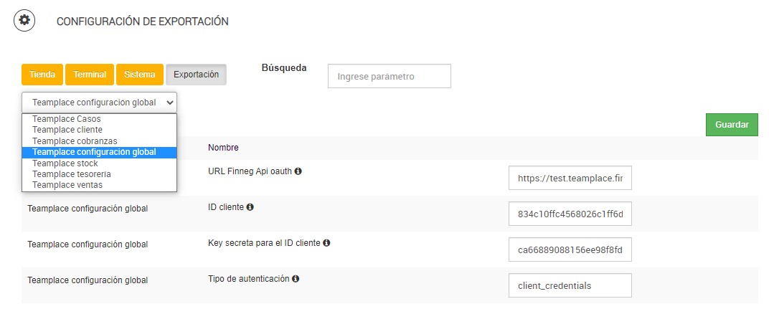

En las secciones siguientes se detallan los prefijos y los parámetros especificados para cada una de las entidades

Nota: Los valores de los parámetros son provistos por Finnegans por proyecto.

Parámetros globales
Especificación funcional: https://share.linx.com.br/x/vwDyCQ

Token
Los siguientes parámetros son comunes para todos los servicios y se utilizan para realizar el acceso y la autenticación a cada servicio del ERP, luego de obtenido este token se utiliza el mismo en cada llamado. Si el token expirara, API debería solicitar uno nuevo.

Client ID: 834c10ffc4568026c1ff6d6d09f79937
Secret Key: ca66889088156ee98f8fd077746f4489

Ejemplo para la solicitud del token
https://8.teamplace.finneg.com/BSA/api/oauth/token?grant_type=client_credentials&client_id=e99acd8736d02f29ce41dfe9600e1351&client_secret=bb09e6d751ac509a78688e54a11e97cb

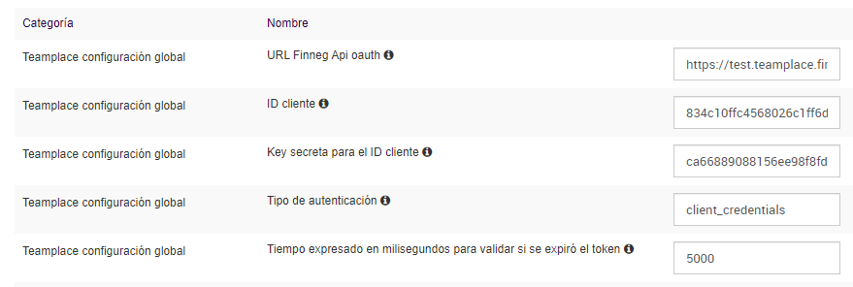

Nombre del parámetro | Tipo de dato | Descripción | Valor por defecto
teamplace.globalAPI.tokenTimeout | integer | Tiempo expresado en milisegundos para validar si se expiró el token | 5000
teamplace.globalAPI.URL | string | URL Finneg API oauth | Pedir configuración a Finnegans (por proyecto)
teamplace.globalAPI.grant_type | string | Tipo de autenticación para obtener el token | default: client_credentials
teamplace.globalAPI.client_id | string | ID cliente para obtener el token | Pedir configuración a Finnegans (por proyecto)
teamplace.globalAPI.client_secret | string | Key secreta para el ID cliente para obtener el token | Pedir configuración a Finnegans (por proyecto)

Configuraciones generales
Existen parámetros utilizados por varios servicios de la API, con lo cual los mismos se encuentran definidos en la categoría “Teamplace Configuración global”

Códigos de tienda y depósitos de transito
Estos registros se generan en la instalación del servidor de tienda.
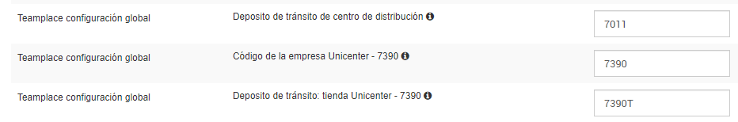

Nombre del parámetro | Tipo de dato | Descripción | Valor por defecto
teamplace.globalAPI.CODIGOEMPRESA.N | string | Código de la empresa que espera Teamplace, donde N es el número o código identificador de tienda. | Pedir configuración a Finnegans (por proyecto)
teamplace.globalAPI.DepositoTransito.N | tipo string | Deposito de tránsito: tienda N | Pedir configuración a Finnegans (por proyecto)
teamplace.globalAPI.DepositoTransitoCD | tipo string | Depósito de tránsito de centro de distribución | Pedir configuración a Finnegans (por proyecto)

Códigos de moneda
Es configuración inicial cuando es una instalación con integración Teamplace.

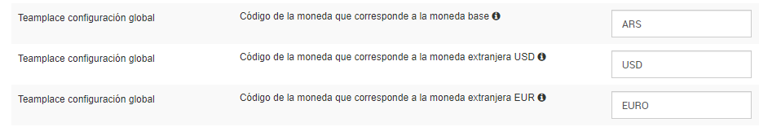

Nombre del parámetro | Tipo de dato | Descripción | Valor por defecto
teamplace.globalAPI.MONEDA.ARS | string | Código de la moneda que corresponde a la moneda ISO ARS | ARS

Códigos de impuestos
Estos parámetros son utilizados para informar los impuestos del cliente de IIBB
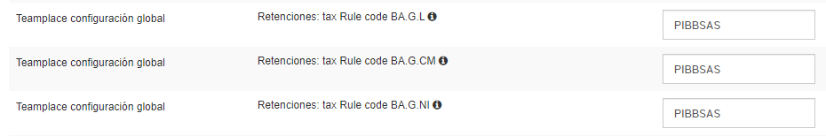

Códigos de tipo de impuestos
Estos parámetros son utilizados para informar los impuestos del cliente de IIBB

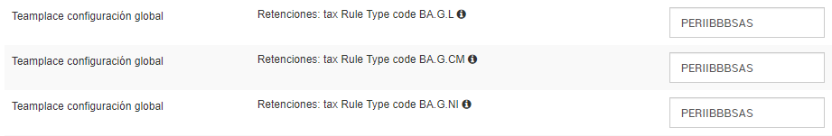

Exportación ventas: Configuración de parámetros para informar ventas, devoluciones y cambios
Accediendo a la opción Configuración/Sistema/Exportación/Teamplace ventas tal cual se describe en la figura, se listan los parámetros para la exportación de ventas:

Especificación del servicio: Servicio de Teamplace/ventas: puntoVentaIntegraciones

Parámetros generales de api ventas

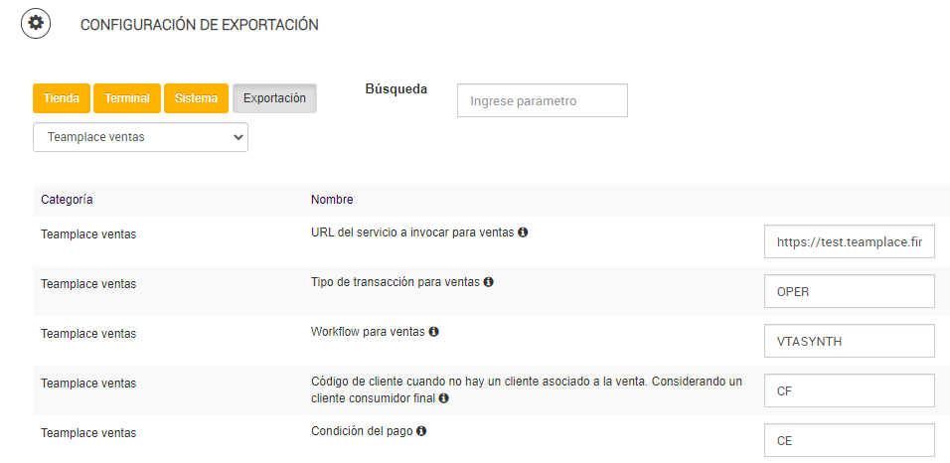

Parámetros por tipo de documento
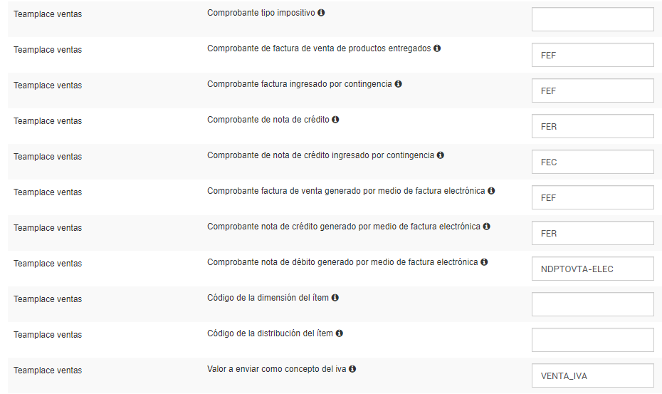

Códigos de artículos descuentos
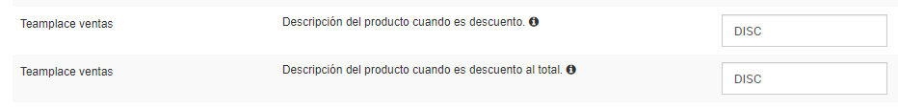

Configuración para postventa
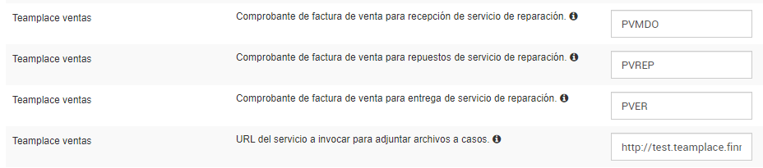

Códigos de iva a nivel producto
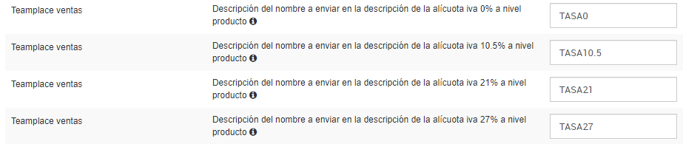

Exportación de clientes: Configuración de parámetros para informar clientes persona y empresas

Accediendo a la opción Configuración/Sistema/Exportación/Teamplace clientes tal cual se describe en la figura, se listan los parámetros del servicio de clientes:

Especificación del servicio: Servicio de Teamplace/clientes: customer

Parámetros generales de api clientes
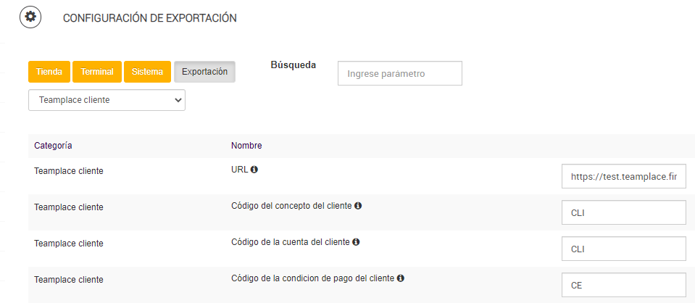

Códigos de identificaciones

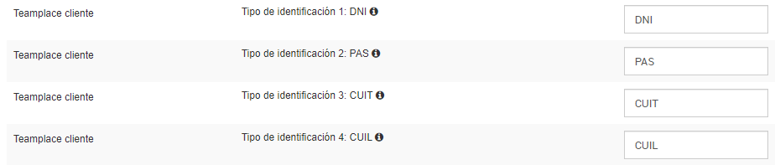

Códigos de tipo de domicilio y de categorías de IIBB del cliente empresa
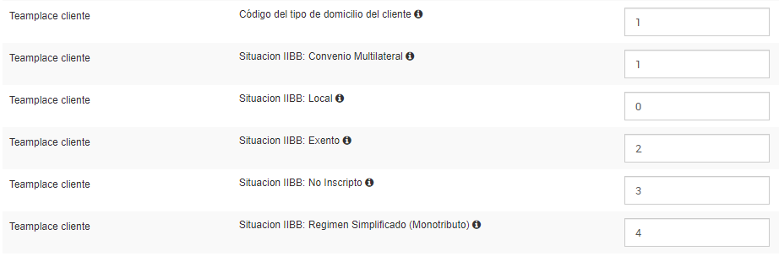

Exportación de tesorería: Configuración de parámetros para informar ingresos y egresos

Accediendo a la opción Configuración/Sistema/Exportación/Teamplace tesorería tal cual se describe en la figura, se listan los parámetros a configurar con la información provista por Finnegans:

Especificación del servicio: Servicio de Teamplace/tesorería: movimientoFondo

Parámetros generales de api movimientoFondo
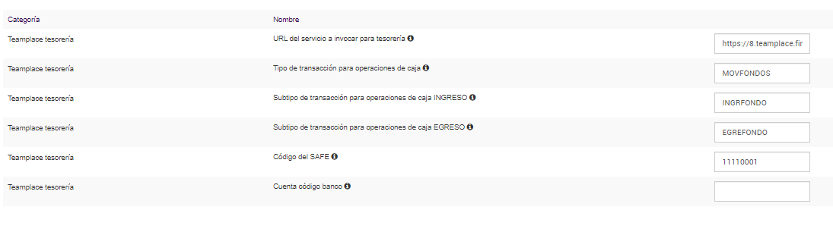

Para informar las operaciones de caja realizadas desde la tienda (ingresos o egresos) se debe tener configurado el código de la caja de tienda (SAFE) y la cuenta externa a la cual se transfiere o desde la cual se transfiere a tienda.

- Cuenta externa: es la cuenta a la cual se transfiere o desde la cual se recibe fondos. El código de la misma es el enviado al ERP en la exportación de la operación.
- La cuenta externa debe estar configurada como “requiere número de comprobante” ya que es un requerimiento para la operación de parte del ERP.

Exportación de stock: Configuración de parámetros para informar movimientos de inventario
Accediendo a la opción Configuración/Sistema/Exportación/Teamplace stock, se listan los parámetros a configurar con la información provista por Finnegans:

Especificación del servicio:
Servicio de Teamplace/stock: pedidoCompra
Servicio de Teamplace/stock: movimientoInterno (transferencia entre tiendas)
Servicio de Teamplace/stock: movimientoInterno
Servicio de Teamplace/stock: ajusteStock

Parámetros
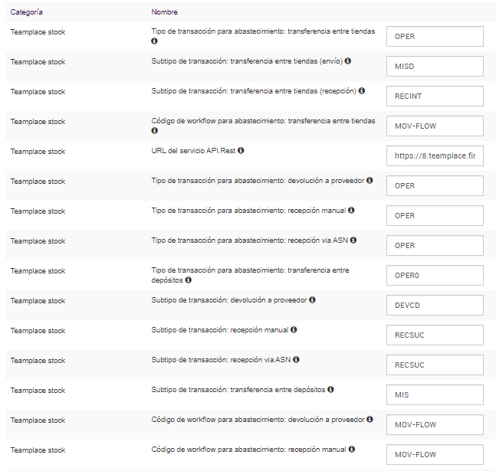
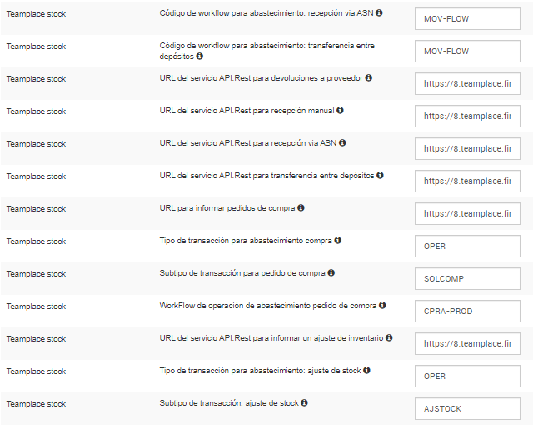

Exportación de cobranzas: Configuración de parámetros para informar movimientos de cobranzas

Accediendo a la opción Configuración/Sistema/Exportación/Teamplace cobranzas, se listan los parámetros a configurar con la información provista por Finnegans:

Especificación del servicio: Servicio de Teamplace/cobranzas: cobranzaMirgor

Parámetros
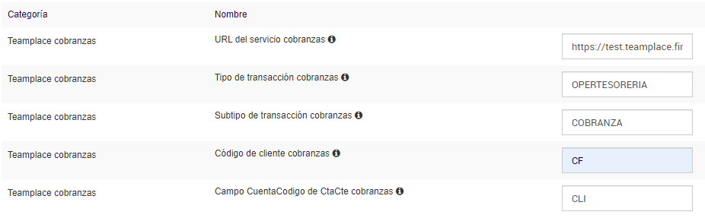

Exportación de casos: Configuración de parámetros para consulta de casos de postventa
Accediendo a la opción Configuración/Sistema/Exportación/Teamplace casos, se listan los parámetros a configurar con la información provista por Finnegans:

Especificación del servicio: Integración Reparaciones (servicio Post-Venta)

Parámetros
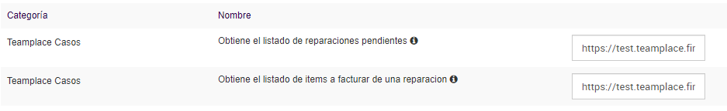

Monitoreo de exportaciones
Para el seguimiento de las exportaciones, se cuenta con un monitor. Este será un listado de cada entidad que se exporte hacia el ERP.
Este se podrá acceder desde el menú Monitoreo/Monitor de exportación desde BMC

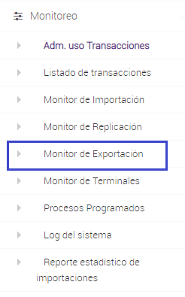

Estado de las exportaciones
Las exportaciones podrán tener diferentes estados.
En el caso de las entidades que salen hacia Teamplace podrán estar:
- Pendiente: aún no se ha enviado el requerimiento
- Error: se ha enviado el requerimiento o reintentado el envío 3 veces y se dio un error recibido del ERP o interno de la exportación
- Procesado: se envió el requerimiento y el ERP respondió con un ok

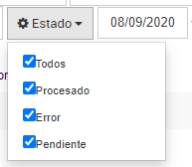

Destino de las exportaciones
Hay varios destinos diferentes:
- Teamplace: el ERP hacia el cual se envían operaciones que movilizan fondos y stock
- Promo: envío de catálogos de Bridge para el uso en la definición de promociones
- Queue: colas rabbit
- Mirgor: para envio de pedidos generados

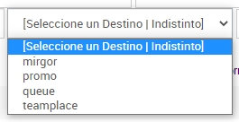

Filtros de búsqueda para el monitor de exportación
El monitor de exportación cuenta con filtros que facilitarán la búsqueda de registros de exportaciones. En algunos casos son comunes a todas las entidades, otros son para algunas entidades en particular.

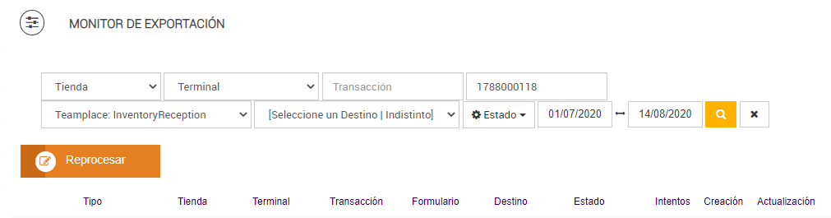

El resultado de registros se listará por la columna “Actualización” que indica la fecha y hora de última actualización del registro de exportación.

Filtros y entidades de exportaciones de operaciones del POS
Operaciones de venta, devolución, cambio, cliente, cobranzas, casos, evidencias, operaciones de caja (ingresos y egresos)
- Tienda
- Terminal
- Transacción
- Entidad: según listado
- Destino
- Estado
- Fecha desde y hasta

Las entidades de exportaciones de operaciones generadas en el punto de venta son:

Entidad | Exportación de
Sale | Ventas, casos de postventa y cobranzas de gift card
Return | Devoluciones y devoluciones de cobranzas de gift card
Exchange | Cambios
NewCustomer | Nuevo cliente o actualización de cliente
SaleEvidence | Evidencias de postventa (fotos adjuntas a los casos)

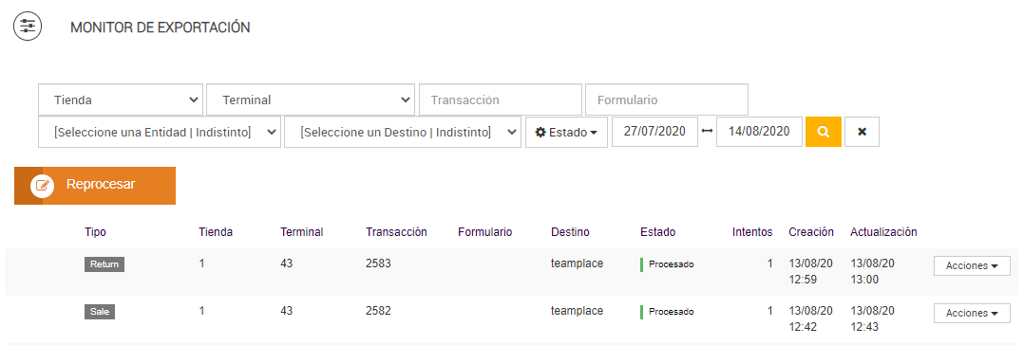

Filtros y entidades de exportaciones de operaciones de caja del BM
Las entidades de exportaciones de operaciones de caja son:

Entidad | Exportación de
TenderInflow | Ingreso
TenderOutflow | Egreso

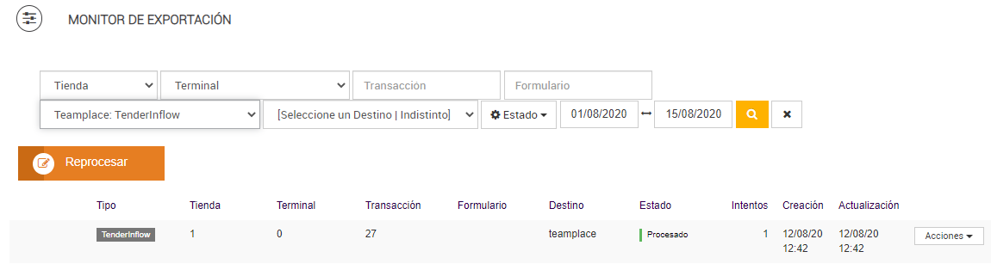

Filtros y entidades de exportaciones de operaciones de inventario
En los tipos de exportaciones de documentos de abastecimiento se podrá identificar a la tienda y el nro. de formulario.

Documentos de abastecimiento:
- Tienda
- Formulario
- Entidad
- Destino
- Estado
- Fecha desde y hasta

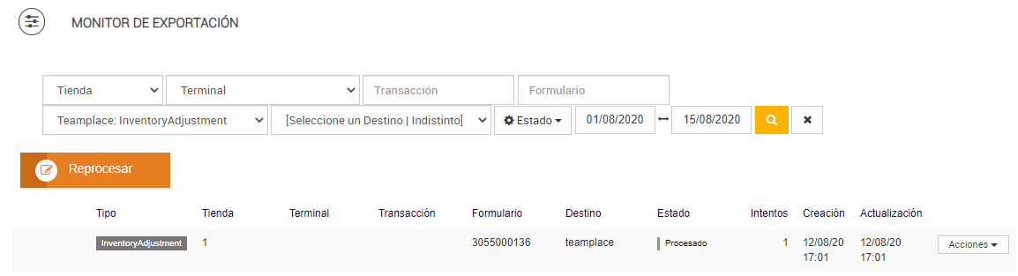

Las entidades de exportaciones de operaciones de inventario son:

Entidad | Exportación de
InventoryOrder | Pedido de compra o abastecimiento
InventoryReception | Recepción de ASN  Recepción de transferencia entre tiendas
InventoryReturn | Devolución a proveedor o centro de distribución
InventoryTransfer | Transferencia entre tiendas
InventoryAdjustment | Ajuste de inventario

Acciones: Contenido
Para controlar el contenido del requerimiento de exportación hacia el ERP, se podrá utilizar la acción de cada registro “Contenido”.

- La cabecera indica la entidad de la exportación y datos generales de la misma.
- El detalle/notas: informa el estado de respuesta del ERP. Cuando se procesa correctamente, el ERP responde con un código de status=200 y el nro de identificación de la operación.

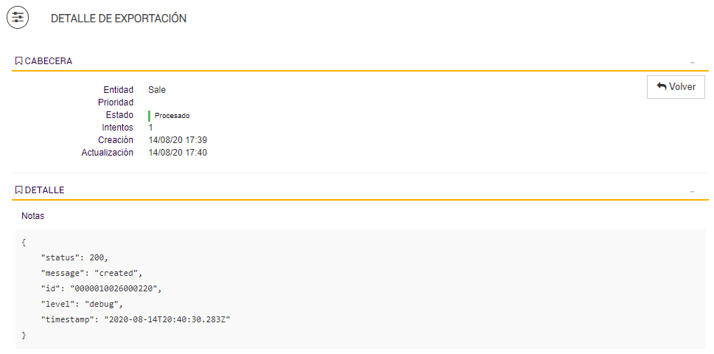

- El detalle/contexto: informa los datos que identifican a la operación en Bridge, como la tienda, terminal, nro de transacción

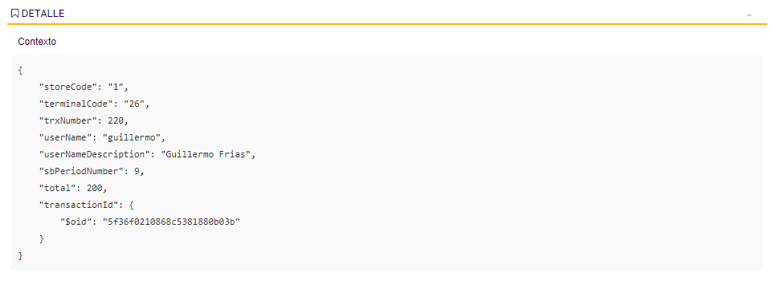

- El detalle/request: informa todo el requerimiento generado según el tipo de entidad de la exportación.
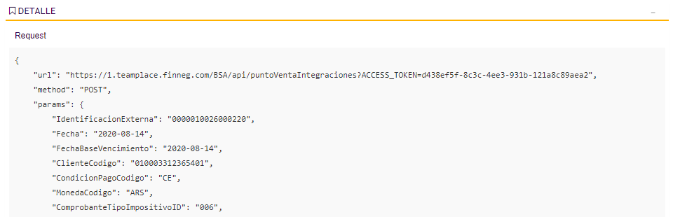

Contenido de una exportación en error
- Detalle/notas: se informa el error y la fuente que responde el mismo.
En el caso de ser Teamplace se informan los errores con status = 500 y su descripción.

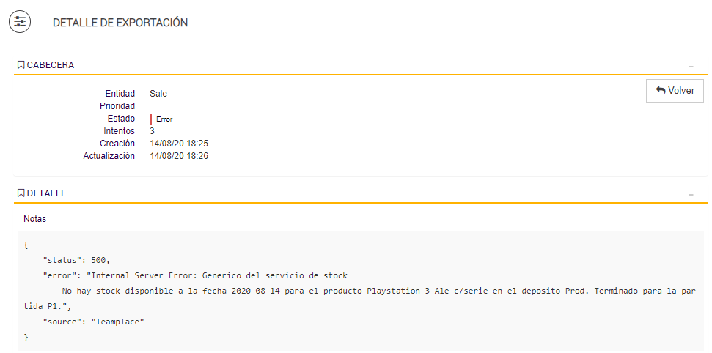

Reproceso
Si el registro de exportación quedara en estado “error”, el mismo se podrá “reprocesar” dejando al registro en DataExport como “pendiente”que luego el proceso de exportaciones de Bridge API tomará nuevamente el registro con los valores de parámetros y lo enviará con los 3 reintentos al ERP.
Este proceso podrá ser masivo al indicar con un check más de un registro en error y seleccionando el botón “Reprocesar”.

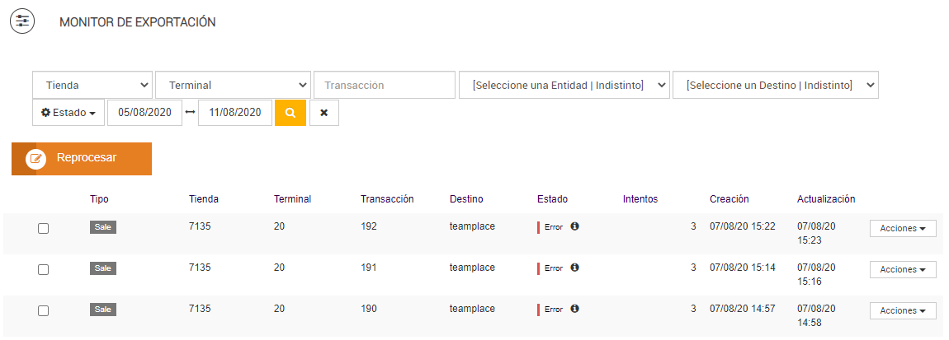

Ejemplos de exportaciones

Servicio PuntoVentaIntegraciones

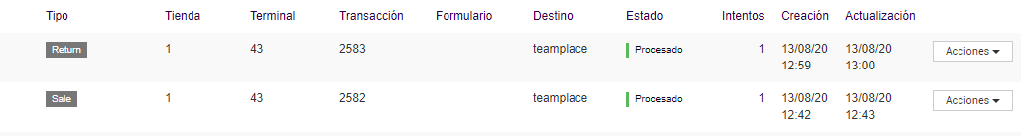

Exportación del tipo sale, exchange, return
Desde el monitor de exportaciones se podrá acceder a las exportaciones que se realizan a partir del servicio “puntoVentaIntegración”. Estas serán del tipo “Sale”, “Exchange” y “Return”
Sólo se informarán las operaciones finalizadas, no se informarán las canceladas, en modo entrenamiento o suspendidas

COMPONENTES DEL REQUEST
 |  |  | Tipo de ítem |  | Cantidad de elementos dentro de la transacción |  | Observaciones
 | Encabezado |  |  |  | 1 por transacción |  | Se informan los datos de la cabecera de la transacción
 | Producto |  | Productos |  | 1 a N por transacción |  | Se informa el neto del ítem (sin incluir descuentos ni descuentos al total)  No se informarán los ítems anulados
 | Descuentos |  | Productos |  | 1 o N por producto |  | Productos (con particularidades)  Informa el descuento neto de cada descuento aplicado y si es por promoción monetaria, además su nombre de promoción
 | Descuento a la transacción |  | Productos. |  | 1 o N por transacción |  | Productos (con un código de ítem particular)  Informa el total de descuento al total de la transacción (se desglosa en uno por tipo de iva sobre el que aplique)  Con un código de artículo en particular
 | Retenciones |  | ItemsRetencionCobranza |  | 0 o N por transacción |  | Se informan las percepciones de ingresos brutos o de iva  En el caso de cobranzas las retenciones que pudieran aplicar
 | Conceptos |  | Conceptos |  | 1 lista por transacción, con  1 por tipo de IVA |  | Se informa los montos netos gravados y los montos de iva según tipo de iva de la transacción
Medios de pago |  |  |  | 1 lista por transacción |  | lista de pagos realizados  FUERA DE ALCANCE: medio de pago tipo 6 NCC (nota de crédito)  No se informarán los pagos anulados
 |  | PuntoVentaItemsBanco |  | 0 o N dentro de medios de pago |  | Medios de pago del tipo CHECK (tipo 2), COUPON (tipo 3)
 |  | PuntoVentaItemsTarjeta |  | 0 o N dentro de medios de pago |  | Medios de pago del tipo CARD, Wallet, GiftCard y ChargeCard  - Se informan los medios de pago del tipo tarjeta bancaria (tipo 4; Card), QR (tipo 11: Wallet) , GIftCard (tipo 8: GiftCertificate) y (tipo 9: ChargeCard)
 |  | PuntoVentaItemsEfectivo |  | 0 o N dentro de medios de pago |  | Medios de pago del tipo CASH (tipo 1)
 | Cotizaciones |  | Cotizaciones |  | 0 o 1 por transacción  Sólo si hay moneda extranjera |  | Cotización del cambio de la moneda extranjera con respecto a la moneda base

Ejemplo request JSON de transacción de venta

{
"url": "https://8.teamplace.finneg.com/BSA/api/puntoVentaIntegraciones?ACCESS_TOKEN=d1dd8e11-b032-429f-9789-2c99829b23e3",
"method": "POST",
"params": {
"IdentificacionExterna": "0000010030001030",
"Fecha": "2020-06-25",
"FechaBaseVencimiento": "2020-06-25",
"ClienteCodigo": "010001765789001",
"CondicionPagoCodigo": "CE",
"MonedaCodigo": "ARS",
"ComprobanteTipoImpositivoID": "006",
"TransaccionTipoCodigo": "OPER",
"TransaccionSubtipoCodigo": "FVPTOVTA-ELEC",
"WorkflowCodigo": "VTASYNTH",
"Descripcion": "",
"NumeroComprobante": "B-0030-00001030",
"EmpresaCodigo": "1",
"CAINumero": "70267845208662",
"CAIFechaVto": "2020-07-04",
"USR_HoraVenta": "08:06:28",
"USR_CAJA": "30",
"TotalRetenciones": "0.0",
"TotalConceptos": "25323.1",
"Total": "145909.0",
"Productos": [
{
"ProductoCodigo": "GTV48",
"Precio": 120585.95041322314,
"Cantidad": 1,
"Descripcion": "TV 65 QLED 4k",
"DepositoOrigenCodigo": "VENTA2",
"DepositoDestinoCodigo": "",
"DimensionDistribucion": [

],
"vinculacionOrigen": "",
"Importe": 120585.95041322314,
"USR_ImporteNormal": 145909,
"USR_ListaPrecioCodigo": "",
"USR_VendedorCodigo": "gmorales",
"USR_NroSerie": "",
"USR_PartidaNumero": "",
"USR_NroPoliza": "",
"USR_ProductoCodigoAsegurado": "",
"USR_MontoPrima": null
}
],
"Conceptos": [
{
"ConceptoCodigo": "VENTA_IVA 21",
"ConceptoImporte": 25323.05,
"ConceptoImporteGravado": 120585.95,
"TasaImpositiva": "21.00"
}
],
"PuntoVentaItemsEfectivo": [
{
"CuentaCodigo": "EFVOPESOS",
"ImporteACobrar": "145909.0",
"MonedaCobroCodigo": "ARS"
}
],
"PuntoVentaItemsBanco": [

],
"PuntoVentaItemsTarjeta": [

],
"ItemsRetencion": [

],
"Cotizaciones": [

]
}
}

Ejemplo request JSON de transaccion de cambio
A diferencia de una venta, se informa según el tipo de comprobante, este dependerá según el saldo de la operación. Si es a favor del cliente se genera una nota de crédito sino una factura.
Se envía un flag adicional que indica que es una operación de cambio.
- "USR_IncluyeCambio": true,
- "USR_EsProductoDeCambio": true, -- a nivel item, el item devuelto también se lo diferencia
{
"url": "https://1.teamplace.finneg.com/BSA/api/puntoVentaIntegraciones?ACCESS_TOKEN=d3ef9da5-bb3c-4d11-9f0a-97b1beb1d3cc",
"method": "POST",
"params": {
"IdentificacionExterna": "0000010025000093",
"Fecha": "2020-08-03",
"FechaBaseVencimiento": "2020-08-03",
"ClienteCodigo": "010003012345601",
"CondicionPagoCodigo": "CE",
"MonedaCodigo": "ARS",
"ComprobanteTipoImpositivoID": "006",
"TransaccionTipoCodigo": "OPER",
"TransaccionSubtipoCodigo": "FVPTOVTA-ELEC",
"WorkflowCodigo": "VTASYNTH",
"Descripcion": "",
"NumeroComprobante": "B-0025-00000093",
"EmpresaCodigo": "1",
"CAINumero": "30307932468368",
"CAIFechaVto": "2020-08-14",
"USR_HoraVenta": "10:26:14",
"USR_CAJA": "25",
"USR_IncluyeCambio": true,
"TotalRetenciones": "0.0",
"TotalConceptos": "0.0",
"Total": "0.0",
"Productos": [
{
"ProductoCodigo": "TABLET4",
"Precio": -17925.7919,
"Cantidad": -1,
"Descripcion": "Core 2 Duo",
"DepositoOrigenCodigo": null,
"DepositoDestinoCodigo": "VENTA2",
"DimensionDistribucion": [

],
"vinculacionOrigen": "FC B-0025-00000092",
"Importe": -17925.7919,
"USR_ImporteNormal": -19808,
"USR_ListaPrecioCodigo": "",
"USR_VendedorCodigo": "venUnicenter",
"NumeroSerie": "1507220008",
"PartidaNumero": "duo2core",
"USR_NroPoliza": "",
"USR_ProductoCodigoAsegurado": "",
"USR_MontoPrima": null,
"USR_EsProductoDeCambio": true,
"USR_TasaImpositiva": "TASA10.5",
"USR_ImporteIVA": -1882.2099999999991
},
{
"ProductoCodigo": "TABLET1",
"Precio": 17925.7919,
"Cantidad": 1,
"Descripcion": "TABLET core i5 8th gen",
"DepositoOrigenCodigo": "7391",
"DepositoDestinoCodigo": null,
"DimensionDistribucion": [

],
"vinculacionOrigen": "FC B-0025-00000092",
"Importe": 17925.7919,
"USR_ImporteNormal": 19808,
"USR_ListaPrecioCodigo": "",
"USR_VendedorCodigo": "venUnicenter",
"NumeroSerie": "3",
"PartidaNumero": "",
"USR_NroPoliza": "",
"USR_ProductoCodigoAsegurado": "",
"USR_MontoPrima": null,
"USR_EsProductoDeCambio": false,
"USR_TasaImpositiva": "TASA10.5",
"USR_ImporteIVA": 1882.2099999999991
}
],
"Conceptos": [
{
"ConceptoCodigo": "VENTA_IVA 10,50",
"ConceptoImporte": 0,
"ConceptoImporteGravado": 0,
"TasaImpositiva": "10.50"
}
],
"PuntoVentaItemsEfectivo": [

],
"PuntoVentaItemsBanco": [

],
"PuntoVentaItemsTarjeta": [

],
"ItemsRetencion": [

],
"Cotizaciones": [

]
}
}

Ejemplo request JSON de transacción de una devolución
A diferencia de una venta, se envía como un tipo de documento específico y con los datos adicionales de la referencia de compra original cuando la misma se haya ingresado.
- "vinculacionOrigen": "TK B-0025-00001509",

{
"url": "https://1.teamplace.finneg.com/BSA/api/puntoVentaIntegraciones?ACCESS_TOKEN=b112d215-76bd-485e-9de3-56b3f627dec9",
"method": "POST",
"params": {
"IdentificacionExterna": "0000010025001510",
"Fecha": "2020-08-17",
"FechaBaseVencimiento": "2020-08-17",
"ClienteCodigo": "CF",
"CondicionPagoCodigo": "CE",
"MonedaCodigo": "ARS",
"ComprobanteTipoImpositivoID": "008",
"TransaccionTipoCodigo": "OPER",
"TransaccionSubtipoCodigo": "NCPTOVTA-ELEC",
"WorkflowCodigo": "VTASYNTH",
"Descripcion": "",
"NumeroComprobante": "B-0025-00001510",
"EmpresaCodigo": "1",
"CAINumero": "70337856561304",
"CAIFechaVto": "2020-08-27",
"USR_HoraVenta": "10:24:55",
"USR_CAJA": "25",
"USR_IncluyeCambio": false,
"TotalRetenciones": "0.0000",
"TotalConceptos": "1882.2100",
"Total": "19808.0000",
"Productos": [
{
"ProductoCodigo": "TABLET500",
"Precio": "17925.7919",
"Cantidad": 1,
"Descripcion": "'Core" 2 " Duo PRO + CARGADOR",
"DepositoOrigenCodigo": null,
"DepositoDestinoCodigo": "VENTA2",
"DimensionDistribucion": [

],
"vinculacionOrigen": "TK B-0025-00001509",
"Importe": "17925.7919",
"USR_ImporteNormal": "19808.0000",
"USR_ListaPrecioCodigo": "",
"USR_VendedorCodigo": "venUnicenter",
"NumeroSerie": "TABLET507",
"PartidaNumero": "TABLET2020",
"USR_NroPoliza": "",
"USR_ProductoCodigoAsegurado": "",
"USR_MontoPrima": null,
"USR_EsProductoDeCambio": false,
"USR_TasaImpositiva": "TASA10.5",
"USR_ImporteIVA": "1882.2100"
}
],
"Conceptos": [
{
"ConceptoCodigo": "VENTA_IVA 10,50",
"ConceptoImporte": 1882.21,
"ConceptoImporteGravado": 17925.79,
"TasaImpositiva": "10.50"
}
],
"PuntoVentaItemsEfectivo": [
{
"CuentaCodigo": "11120010",
"ImporteACobrar": "19808.0000",
"MonedaCobroCodigo": "ARS"
}
],
"PuntoVentaItemsBanco": [

],
"PuntoVentaItemsTarjeta": [

],
"ItemsRetencion": [

],
"VendedorCodigo": "venUnicenter"
}
}

Ejemplo request JSON de creación de un caso de postventa
A diferencia de una venta, se envía como un tipo de documento específico de postventa y con los datos adicionales que se ingresan durante la recepción del equipo y la mano de obra.

- "numeroOrden": "554412", -- nro de tracking
- "opLogistico": "12556", -- nro del operador
- "idCaso": "0073900010000231" – caso generado
- "Descripcion": "Reparacion 001", -- notas ingresadas

{
"url": "https://test.teamplace.finneg.com/BSA/api/puntoVentaIntegraciones?ACCESS_TOKEN=79af1bed-c082-4f7c-8d22-b6f5518a4272",
"method": "POST",
"params": {
"IdentificacionExterna": "0073900010000231",
"Fecha": "2020-07-24",
"FechaBaseVencimiento": "2020-07-24",
"ClienteCodigo": "01000178529637390",
"CondicionPagoCodigo": "CE",
"MonedaCodigo": "ARS",
"ComprobanteTipoImpositivoID": "006",
"TransaccionTipoCodigo": "OPER",
"TransaccionSubtipoCodigo": "PVMDO",
"WorkflowCodigo": "VTASYNTH",
"Descripcion": "Reparacion 001",
"NumeroComprobante": "B-0010-00000231",
"EmpresaCodigo": "7390",
"CAINumero": "70306850505823",
"CAIFechaVto": "2020-08-02",
"USR_HoraVenta": "07:46:21",
"USR_CAJA": "10",
"USR_IncluyeCambio": false,
"TotalRetenciones": "0.0",
"TotalConceptos": "0.0",
"Total": "1000.0",
"Productos": [
{
"ProductoCodigo": "REP-MDOR",
"Precio": 1000,
"Cantidad": 1,
"Descripcion": "Mano de obra reparacion ",
"DepositoOrigenCodigo": null,
"DepositoDestinoCodigo": null,
"DimensionDistribucion": [

],
"vinculacionOrigen": "",
"Importe": 1000,
"USR_ImporteNormal": 1000,
"USR_ListaPrecioCodigo": "",
"USR_VendedorCodigo": "cajauni",
"NumeroSerie": "",
"PartidaNumero": "",
"USR_NroPoliza": "",
"USR_ProductoCodigoAsegurado": "",
"USR_MontoPrima": null,
"USR_EsProductoDeCambio": false
},
{
"ProductoCodigo": "REP-AREP",
"Precio": 0,
"Cantidad": 1,
"Descripcion": "Articulo en reparacion NOTEII",
"DepositoOrigenCodigo": null,
"DepositoDestinoCodigo": "7397",
"DimensionDistribucion": [

],
"vinculacionOrigen": "",
"Importe": 0,
"USR_ImporteNormal": 0,
"USR_ListaPrecioCodigo": "",
"USR_VendedorCodigo": "cajauni",
"NumeroSerie": "SERIE-001",
"PartidaNumero": "",
"USR_NroPoliza": "",
"USR_ProductoCodigoAsegurado": "",
"USR_MontoPrima": null,
"USR_EsProductoDeCambio": false
}
],
"Conceptos": [
{
"ConceptoCodigo": "VENTA_IVA 0",
"ConceptoImporte": 0,
"ConceptoImporteGravado": 1000,
"TasaImpositiva": "0.00"
}
],
"PuntoVentaItemsEfectivo": [
{
"CuentaCodigo": "11120010",
"ImporteACobrar": "1000.0",
"MonedaCobroCodigo": "ARS"
}
],
"PuntoVentaItemsBanco": [

],
"PuntoVentaItemsTarjeta": [

],
"ItemsRetencion": [

],
"Cotizaciones": [

],
"numeroOrden": "554412",
"opLogistico": "12556",
"idCaso": "0073900010000231"
}
}

Servicio Files/upload

Ejemplo request JSON de envío de imágenes asociadas a un caso postventa
{
"url": "http://test.teamplace.finneg.com/BSA/api/custom/files/upload",
"method": "POST",
"file": "..."
}

En el monitor de exportación, se podrá visualizar un registro por la venta, tipo “Sale” y luego con el mismo número de transacción, pero del tipo “SaleEvidence” se podrá ver el registro que corresponde a la exportación de las imágenes asociadas a la venta generada por la creación del caso postventa.

Servicio ClienteMirgor
Para informar nuevos clientes o actualizaciones. Este request será enviado previo a la venta a la cual se encuentra asociada para que Teamplace lo cree y luego se pueda procesar la venta con el cliente asociado, caso contrario la venta se procesará con error.
En el monitor de exportación, se podrá visualizar un registro del tipo NewCustomer

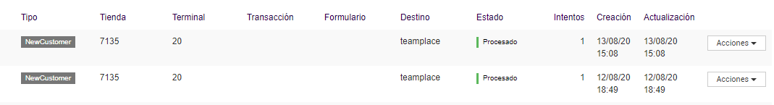

Ejemplo request JSON de transacción de cliente persona física

{
"url": "https://test.teamplace.finneg.com/BSA/api/cliente?ACCESS_TOKEN=a7cc7730-2b4c-4079-9a35-9445692a0ef6",
"method": "POST",
"params": {
"Nombre": "Nestor Ortigoza",
"Codigo": "01000256895637390",
"Activo": true,
"RazonSocial": "Nestor Ortigoza",
"Descripcion": null,
"Email": null,
"CategoriaFiscalCodigo": "CF",
"IdentificacionTributariaCodigo": "DNI",
"IdentificacionTributariaNumero": "25689563",
"ConceptoClienteCodigo": "CLI",
"CuentaClienteCodigo": "CLI",
"EsProveedor": false,
"RestriccionCondPagos": null,
"CondicionesPago": [
{
"CondicionPagoCodigo": "CE",
"Default": true
}
],
"USR_FechaNacimiento": "",
"Direcciones": [
{
"PaisCodigo": "ARG",
"ProvinciaCodigo": "JJY",
"LocalidadCodigo": "JJY_0049",
"CodigoPostal": "",
"Calle": "Cabildo",
"Numero": "1234",
"Dpto": null,
"Piso": null,
"Tipo": "1",
"Descripcion": null,
"Principal": true
}
],
"Telefonos": [

],
"SituacionIIBB": "",
"NroInscripcionIIBB": "",
"Percepciones": [

]
}
}

Ejemplo request JSON de transacción de cliente empresa

{
"url": "https://test.teamplace.finneg.com/BSA/api/cliente?ACCESS_TOKEN=eaca70f8-c652-4c72-a143-0fe31b4050f0",
"method": "POST",
"params": {
"Nombre": "Percepcionado S.A",
"Codigo": "03305682263877390",
"Activo": true,
"RazonSocial": "Percepcionado S.A",
"Descripcion": null,
"Email": null,
"CategoriaFiscalCodigo": "RI",
"IdentificacionTributariaCodigo": "CUIT",
"IdentificacionTributariaNumero": "30-56822638-7",
"ConceptoClienteCodigo": "CLI",
"CuentaClienteCodigo": "CLI",
"EsProveedor": false,
"RestriccionCondPagos": null,
"CondicionesPago": [
{
"CondicionPagoCodigo": "CE",
"Default": true
}
],
"USR_FechaNacimiento": "",
"Direcciones": [
{
"PaisCodigo": "ARG",
"ProvinciaCodigo": "CAT",
"LocalidadCodigo": "CAT_0026",
"CodigoPostal": "",
"Calle": "alvear",
"Numero": "111",
"Dpto": null,
"Piso": null,
"Tipo": "1",
"Descripcion": null,
"Principal": true
}
],
"Telefonos": [

],
"SituacionIIBB": "0",
"NroInscripcionIIBB": "343434",
"Percepciones": [
{
"TipoRetencionCodigo": "PERCCABA",
"RetencionCodigo": "PIBCABA",
"FechaDesde": "2020-08-01",
"FechaHasta": "2020-08-31",
"Porcentaje": 0,
"Modo": 0,
"MomentoAplicacionCodigo": 1,
"Motivo": null
}
]
}
}

Servicio CobranzaMirgor
Cuando se venda o devuelva una GiftCard el cual genera un recibo o una devolución de recibo se generará una cobranza hacia el ERP.
En el monitor de exportación, se podrá visualizar un registro del tipo “Sale” o “Return”

Ejemplo request JSON de transacción de venta o devolución de una gift card cuando se genere un recibo

{
"url": "https://1.teamplace.finneg.com/BSA/api/cobranzaMirgor?ACCESS_TOKEN=fef8c5b5-1c9c-4565-87a0-c2842ed830a3",
"method": "POST",
"params": {
"IdentificacionExterna": "0000010025001508",
"EmpresaCodigo": "1",
"NumeroComprobante": "B-0025-00001508",
"Cliente": "010002636491601",
"TransaccionTipoCodigo": "OPERTESORERIA",
"TransaccionSubtipoCodigo": "COBRANZA",
"Fecha": "2020-08-14",
"Nombre": "",
"DiferenciaCambio": 0,
"UsaCotizacionOrigen": null,
"Descripcion": "",
"CajaCodigo": "",
"CobradorCodigo": "",
"WorkFlowCodigo": "COB",
"Banco": [

],
"Efectivo": [
{
"CuentaCodigo": "11120010",
"DebeHaber": 1,
"ImporteMonTransaccion": "1000.0000",
"MonedaCodigo": "ARS",
"Descripcion": "",
"DimensionDistribucion": [

]
}
],
"Tarjeta": [

],
"Otros": [

],
"Retenciones": [

],
"Cotizaciones": [

],
"CtaCte": [
{
"CuentaCodigo": "CLI",
"DebeHaber": -1,
"ImporteMonTransaccion": 1000,
"ImporteMonPrincipal": 1000,
"MonedaCodigo": "ARS",
"Descripcion": "",
"AplicacionOrigen": "",
"DimensionDistribucion": [

]
}
]
}
}

Servicio MovimientoInterno

Ejemplo request JSON de transacción de inventario/recepción asn

Cuando se recepcione una ASN o documento fiscal recibido de un ERP se generará un documento de recepción hacia el ERP.
En el monitor de exportación, se podrá visualizar un registro del tipo “InventoryReception”

- RECEPCION DE ASN (subtipo de transacción: RECSUC)
DepositoOrigen: Transito_Tienda_Destino (parámetro de configuración global)
DepositoDestino: Depo_Tienda_Receptora

{
"url": "https://test.teamplace.finneg.com/BSA/api/movimientoInternomirgor?ACCESS_TOKEN=e3f07cf0-cd36-46a3-bb3b-b3889c9938b9",
"method": "POST",
"params": {
"IdentificacionExterna": "1788000118",
"Fecha": "2020-08-13",
"FechaBaseVencimiento": "2020-08-13",
"Descripcion": "",
"TransaccionTipoCodigo": "OPER",
"TransaccionSubtipoCodigo": "RECINT",
"Nombre": "RECINT - OPER - 1788000118",
"WorkflowCodigo": "MOV-FLOW",
"EmpresaCodigo": "7135",
"OperacionItems": [
{
"ProductoCodigo": "TABLET100",
"Descripcion": "TABLET CJT560B BLANCO.3",
"Cantidad": 1,
"DepositoCodigoOrigen": "7390T",
"DepositoCodigoDestino": "7391",
"OrganizacionCodigo": null,
"ProvinciaCodigoDestino": null,
"USR_ProductoIdDescontado": null,
"USR_Promocion": null,
"NumeroSerie": "SERIES130800",
"PartidaNumero": "",
"vinculacionOrigen": null
},
{
"ProductoCodigo": "TABLET100",
"Descripcion": "TABLET CJT560B BLANCO.3",
"Cantidad": 1,
"DepositoCodigoOrigen": "7390T",
"DepositoCodigoDestino": "7391",
"OrganizacionCodigo": null,
"ProvinciaCodigoDestino": null,
"USR_ProductoIdDescontado": null,
"USR_Promocion": null,
"NumeroSerie": "SERIES130801",
"PartidaNumero": "",
"vinculacionOrigen": null
},
{
"ProductoCodigo": "TABLET100",
"Descripcion": "TABLET CJT560B BLANCO.3",
"Cantidad": 1,
"DepositoCodigoOrigen": "7390T",
"DepositoCodigoDestino": "7391",
"OrganizacionCodigo": null,
"ProvinciaCodigoDestino": null,
"USR_ProductoIdDescontado": null,
"USR_Promocion": null,
"NumeroSerie": "SERIES130802",
"PartidaNumero": "",
"vinculacionOrigen": null
}
]
}
}

Ejemplo request JSON de transacción de inventario/Envío de transferencia entre tiendas (tienda origen)

Cuando se genere una transferencia entre tiendas desde la tienda origen se generará un documento de transferencia hacia el ERP desde el depósito de la tienda origen hacia el depósito en tránsito de la tienda destino.
En el monitor de exportación, se podrá visualizar un registro del tipo “InventoryTransfer”

- TRANSFERENCIA ENTRE TIENDAS
Tienda Emisora (subtipo de transacción: MISD)
DepositoOrigen: Depo_Tienda_Emisora
DepositoDestino: Transito_Tienda_Destino (parámetro de configuración global)

{
"url": "https://test.teamplace.finneg.com/BSA/api/movimientoInternomirgor?ACCESS_TOKEN=4f509d3a-f815-4c02-a0dc-597211b733ae",
"method": "POST",
"params": {
"IdentificacionExterna": "7389000051",
"Fecha": "2020-08-13",
"FechaBaseVencimiento": "2020-08-13",
"Descripcion": "",
"TransaccionTipoCodigo": "OPER",
"TransaccionSubtipoCodigo": "MISD",
"Nombre": "MISD - OPER - 7389000051",
"WorkflowCodigo": "MOV-FLOW",
"EmpresaCodigo": "7135",
"OperacionItems": [
{
"ProductoCodigo": "TABLET100",
"Descripcion": "TABLET CJT560B BLANCO.3",
"Cantidad": 1,
"DepositoCodigoOrigen": "7136",
"DepositoCodigoDestino": "7390T",
"OrganizacionCodigo": null,
"ProvinciaCodigoDestino": null,
"USR_ProductoIdDescontado": null,
"USR_Promocion": null,
"NumeroSerie": "SERIES130800",
"PartidaNumero": "",
"vinculacionOrigen": null
},
{
"ProductoCodigo": "TABLET100",
"Descripcion": "TABLET CJT560B BLANCO.3",
"Cantidad": 1,
"DepositoCodigoOrigen": "7136",
"DepositoCodigoDestino": "7390T",
"OrganizacionCodigo": null,
"ProvinciaCodigoDestino": null,
"USR_ProductoIdDescontado": null,
"USR_Promocion": null,
"NumeroSerie": "SERIES130801",
"PartidaNumero": "",
"vinculacionOrigen": null
},
{
"ProductoCodigo": "TABLET100",
"Descripcion": "TABLET CJT560B BLANCO.3",
"Cantidad": 1,
"DepositoCodigoOrigen": "7136",
"DepositoCodigoDestino": "7390T",
"OrganizacionCodigo": null,
"ProvinciaCodigoDestino": null,
"USR_ProductoIdDescontado": null,
"USR_Promocion": null,
"NumeroSerie": "SERIES130802",
"PartidaNumero": "",
"vinculacionOrigen": null
}
]
}
}

Ejemplo request JSON de transacción de inventario/recepción de transferencia (tienda destino)

Cuando se recepcione una transferencia en la tienda destino se generará un documento de recepción hacia el ERP moviendo el stock del depósito en tránsito de la tienda destino al depósito a la venta.
En el monitor de exportación, se podrá visualizar un registro del tipo “InventoryReception”

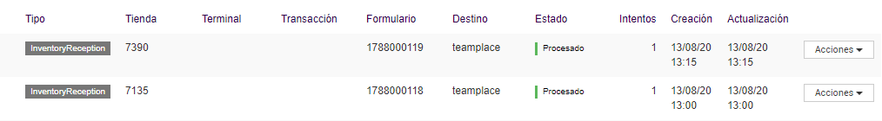

Tienda Receptora: confirma (subtipo de transacción: RECINT)
DepositoOrigen: Transito_Tienda_Destino (parámetro de configuración global)
DepositoDestino: Depo_Tienda_Receptora

{
"url": "https://test.teamplace.finneg.com/BSA/api/movimientoInternomirgor?ACCESS_TOKEN=e3f07cf0-cd36-46a3-bb3b-b3889c9938b9",
"method": "POST",
"params": {
"IdentificacionExterna": "1788000118",
"Fecha": "2020-08-13",
"FechaBaseVencimiento": "2020-08-13",
"Descripcion": "",
"TransaccionTipoCodigo": "OPER",
"TransaccionSubtipoCodigo": "RECINT",
"Nombre": "RECINT - OPER - 1788000118",
"WorkflowCodigo": "MOV-FLOW",
"EmpresaCodigo": "7135",
"OperacionItems": [
{
"ProductoCodigo": "TABLET100",
"Descripcion": "TABLET CJT560B BLANCO.3",
"Cantidad": 1,
"DepositoCodigoOrigen": "7390T",
"DepositoCodigoDestino": "7391",
"OrganizacionCodigo": null,
"ProvinciaCodigoDestino": null,
"USR_ProductoIdDescontado": null,
"USR_Promocion": null,
"NumeroSerie": "SERIES130800",
"PartidaNumero": "",
"vinculacionOrigen": null
},
{
"ProductoCodigo": "TABLET100",
"Descripcion": "TABLET CJT560B BLANCO.3",
"Cantidad": 1,
"DepositoCodigoOrigen": "7390T",
"DepositoCodigoDestino": "7391",
"OrganizacionCodigo": null,
"ProvinciaCodigoDestino": null,
"USR_ProductoIdDescontado": null,
"USR_Promocion": null,
"NumeroSerie": "SERIES130801",
"PartidaNumero": "",
"vinculacionOrigen": null
},
{
"ProductoCodigo": "TABLET100",
"Descripcion": "TABLET CJT560B BLANCO.3",
"Cantidad": 1,
"DepositoCodigoOrigen": "7390T",
"DepositoCodigoDestino": "7391",
"OrganizacionCodigo": null,
"ProvinciaCodigoDestino": null,
"USR_ProductoIdDescontado": null,
"USR_Promocion": null,
"NumeroSerie": "SERIES130802",
"PartidaNumero": "",
"vinculacionOrigen": null
}
]
}
}

Ejemplo request JSON de transacción de inventario/transferencia entre depósitos
Cuando se transfiera productos de un depósito a otro de la misma tienda, se generará un documento de movimiento interno hacia el ERP.
En el monitor de exportación, se podrá visualizar un registro del tipo “InventoryTransfer”

- TRASNFERENCIA ENTRE DEPOSITOS MISMA TIENDA
Tienda Emisora (subtipo de transacción: MIS)
DepositoOrigen: Depo_Tienda_Emisora
DepositoDestino: Depo_Tienda_Emisora X

{
"url": "https://1.teamplace.finneg.com/BSA/api/movimientoInternomirgor?ACCESS_TOKEN=4c641a31-3757-4935-879c-f30450553bb9",
"method": "POST",
"params": {
"IdentificacionExterna": "3055000102",
"Fecha": "2020-08-03",
"FechaBaseVencimiento": "2020-08-03",
"Descripcion": "",
"TransaccionTipoCodigo": "OPER",
"TransaccionSubtipoCodigo": "MIS",
"Nombre": "MIS - OPER - 3055000102",
"WorkflowCodigo": "MOV-FLOW",
"EmpresaCodigo": "1",
"OperacionItems": [
{
"ProductoCodigo": "TV65A",
"Descripcion": "TV 65 QLED ale s/serie",
"Cantidad": 10,
"DepositoCodigoOrigen": "7391",
"DepositoCodigoDestino": "7397",
"OrganizacionCodigo": null,
"ProvinciaCodigoDestino": null,
"USR_ProductoIdDescontado": null,
"USR_Promocion": null,
"NumeroSerie": "",
"PartidaNumero": "",
"vinculacionOrigen": null
}
]
}
}

Ejemplo request JSON de transacción de inventario/ajuste de stock
Cuando se realice un ajuste de stock (positivo o negativo) se generará un documento de ajuste hacia el ERP.
En el monitor de exportación, se podrá visualizar un registro del tipo “InventoryAdjustment”

- AJSTOCK
Tienda Emisora (subtipo de transacción: AJSTOCK)
DepositoOrigen: null
DepositoDestino: Depo_Tienda_Emisora X

{
"url": "https://test.teamplace.finneg.com/BSA/api/ajusteStockmirgor?ACCESS_TOKEN=110de115-7d49-4cef-851a-ce9eb4fcdcf2",
"method": "POST",
"params": {
"IdentificacionExterna": "1788000086",
"Fecha": "2020-07-23",
"TransaccionTipoID": "OPER",
"TransaccionSubtipoID": "AJSTOCK",
"NumeroDocumento": null,
"EmpresaID": "7390",
"OperacionItems": [
{
"ProductoCodigo": "SM-T560NZWPARO",
"Descripcion": "TABLET SAMSUNG GALAXY TAB E 9.6" 8/1.5GB WIFI PEA",
"Cantidad": 1,
"DepositoCodigoDestino": "7391",
"OrganizacionCodigo": null,
"ProvinciaCodigoDestino": null,
"USR_ProductoIdDescontado": null,
"USR_Promocion": null,
"NumeroSerie": "JA-23072023",
"PartidaNumero": ""
}
]
}
}

Ejemplo request JSON de transacción de inventario/devolución al proveedor
Cuando se realice una devolución al proveedor o al centro de distribución se generará un documento de devolución hacia el ERP.
En el monitor de exportación, se podrá visualizar un registro del tipo “InventoryReturn”

- DEVOLUCIONES A CD (subtipo de transacción: DEVCD)
DepositoOrigen: Depo_Tienda_Emisora
DepositoDestino: Transito_Centro_Distribución

Para definir el depósito del centro de distribución, se debe configurar el sig. parámetro global:

{
"url": "https://test.teamplace.finneg.com/BSA/api/movimientoInternomirgor?ACCESS_TOKEN=4aef3ba4-2690-41d7-a987-4bcb02ed9a12",
"method": "POST",
"params": {
"IdentificacionExterna": "1788000122",
"Fecha": "2020-08-13",
"FechaBaseVencimiento": "2020-08-13",
"Descripcion": "",
"TransaccionTipoCodigo": "OPER",
"TransaccionSubtipoCodigo": "DEVCD",
"Nombre": "DEVCD - OPER - 1788000122",
"WorkflowCodigo": "MOV-FLOW",
"EmpresaCodigo": "7390",
"OperacionItems": [
{
"ProductoCodigo": "HELADERA01",
"Descripcion": "No Frost Samsung Rt32k5930sl Digital Inverter Ino",
"Cantidad": 1,
"DepositoCodigoOrigen": "7391",
"DepositoCodigoDestino": "7011",
"OrganizacionCodigo": null,
"ProvinciaCodigoDestino": null,
"USR_ProductoIdDescontado": null,
"USR_Promocion": null,
"NumeroSerie": "HELA202000",
"PartidaNumero": "HELA2020",
"vinculacionOrigen": null
}
]
}
}

Servicio PedidoCompra
Cuando se realice un pedido de abastecimiento u orden de compra se generará un documento de pedido de compra hacia el ERP.
En el monitor de exportación, se podrá visualizar un registro del tipo “InventoryOrder”

Ejemplo request JSON de transacción de inventario/pedido de compra:
- PEDIDO DE ABASTECIMIENTO
Tienda Emisora (subtipo de transacción: SOLCOMP)

{
"url": "https://1.teamplace.finneg.com/BSA/api/pedidocompramirgor?ACCESS_TOKEN=7b741a90-370c-4a1a-b371-055ed45b3f61",
"method": "POST",
"params": {
"IdentificacionExterna": "3055000148",
"Fecha": "2020-08-17",
"TransaccionTipoCodigo": "OPER",
"TransaccionSubtipoCodigo": "SOLCOMP",
"WorkflowCodigo": "CPRA-PROD",
"Descripcion": "",
"EmpresaCodigo": "1",
"Nombre": "SOLCOMP - 3055000148",
"MonedaCodigo": "ARS",
"Items": [
{
"ProductoCodigo": "TV65A",
"Cantidad": 2,
"Precio": 175667
}
],
"Conceptos": null
}
}

Servicio MovimientoFondo
Cuando se realice una operación de caja en BMT de ingreso de una cuenta externa hacia la caja de la tienda (safe), en el monitor de exportación, se podrá visualizar un registro del tipo “TenderInflow”.

En el monitor de exportación, se podrá visualizar un registro del tipo “TenderOutflow” para los egresos, cuando se realiza una operación de caja desde BMT.

Ejemplo request JSON de operaciones de caja/Ingresos
{
"url": "https://test.teamplace.finneg.com/BSA/api/movimientoFondoMirgor?ACCESS_TOKEN=3207b7db-53f5-4db0-ac5f-83b5124b39bc",
"method": "POST",
"params": {
"IdentificacionExterna": "MOVFONDOS - 12",
"Fecha": "2020-07-22",
"Nombre": "MOVFONDOS - 12",
"TransaccionTipoCodigo": "MOVFONDOS",
"TransaccionSubtipoCodigo": "INGRFONDO",
"MonedaCodigo": "ARS",
"Descripcion": "Prueba Gus",
"EmpresaSucursalCodigo": "7390",
"AsientoGenericoCotizaciones": [

],
"AsientoItemsAjuste": null,
"AsientoItems": [
{
"CuentaCodigo": "11110001",
"DebeHaber": 1,
"FechaVto": "",
"Descripcion": "Cuenta del debe",
"OperacionBancariaCodigo": "DEPOSEFECT",
"ImporteMonTransaccion": 1500,
"MonedaCodigo": "ARS",
"FechaVencimientoDocumentoFisico": "2020-07-22",
"FechaDocumentoFisico": "2020-07-22",
"NumeroDocumentoFisico": "2207202001"
},
{
"CuentaCodigo": "11120011",
"DebeHaber": -1,
"FechaVto": "",
"Descripcion": "Cuenta haber",
"OperacionBancariaCodigo": "DEPOSEFECT",
"ImporteMonTransaccion": 1500,
"MonedaCodigo": "ARS",
"FechaVencimientoDocumentoFisico": "2020-07-22",
"FechaDocumentoFisico": "2020-07-22",
"NumeroDocumentoFisico": "2207202001"
}
]
}
}

Ejemplo request JSON de operaciones de caja/Egresos

{
"url": "https://test.teamplace.finneg.com/BSA/api/movimientoFondoMirgor?ACCESS_TOKEN=c65cee55-49b2-4c67-8430-46d895c0aff5",
"method": "POST",
"params": {
"IdentificacionExterna": "MOVFONDOS - 13",
"Fecha": "2020-07-23",
"Nombre": "MOVFONDOS - 13",
"TransaccionTipoCodigo": "MOVFONDOS",
"TransaccionSubtipoCodigo": "EGREFONDO",
"MonedaCodigo": "ARS",
"Descripcion": "Extraccion de Prueba2",
"EmpresaSucursalCodigo": "7390",
"AsientoGenericoCotizaciones": [

],
"AsientoItemsAjuste": null,
"AsientoItems": [
{
"CuentaCodigo": "11120011",
"DebeHaber": -1,
"FechaVto": "",
"Descripcion": "",
"OperacionBancariaCodigo": "DEPOSEFECT",
"ImporteMonTransaccion": 15500,
"MonedaCodigo": "ARS",
"FechaVencimientoDocumentoFisico": "2020-07-23",
"FechaDocumentoFisico": "2020-07-23",
"NumeroDocumentoFisico": "23072020"
},
{
"CuentaCodigo": "11110001",
"DebeHaber": 1,
"FechaVto": "",
"Descripcion": "",
"OperacionBancariaCodigo": "DEPOSEFECT",
"ImporteMonTransaccion": 15500,
"MonedaCodigo": "ARS",
"FechaVencimientoDocumentoFisico": "2020-07-23",
"FechaDocumentoFisico": "2020-07-23",
"NumeroDocumentoFisico": "23072020"
}
]
}
}

Monitoreo de importaciones
Para el seguimiento de las importaciones, se cuenta con un monitor. Este será un listado de cada entidad que se importe desde el ERP y desde las tiendas.
Este se podrá acceder desde el menú Monitoreo/Monitor de importación

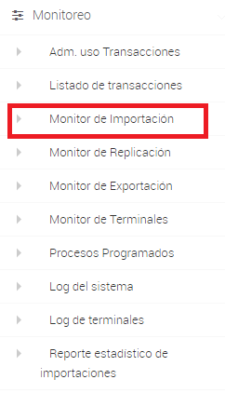

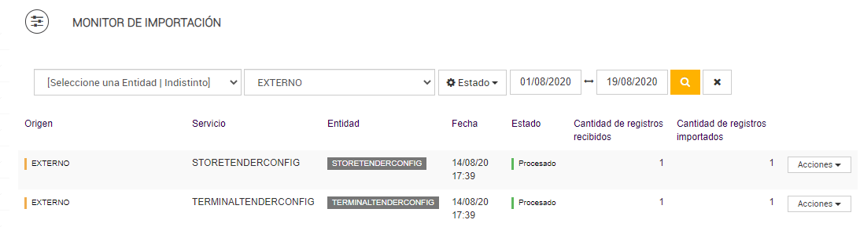

Maestros de Datos Generales
A continuación se listan los catálogos donde se configuran códigos comunes entre sistemas (Bridge-Teamplace)

Categorías Fiscales

Las categorías fiscales asociadas a clientes deben informarse con los códigos del ERP. En el setup de Bridge Manager al indicar que se utilizara el ERP se actualizan en la tabla: TaxJurisdictionTaxTypeCategory por lo que no son manejados desde la configuración de exportación.

Nombre | Código Finnegans
Responsable Inscripto | RI
Exento | EX
Monotributista | MO
Consumidor Final | CF
Del Exterior | DEX

Identificación

La identificación asociada a clientes debe informarse con los siguientes códigos. Estos valores se encuentran en los parámetros de exportación.

Nombre | Código Finnegans | Parámetro Bridge
C.U.I.T. | CUIT | Tipo de identificación 3: CUIT
DNI | DNI | Tipo de identificación 1: DNI
C.U.I.L. | CUIL | Tipo de identificación 4: CUIL
Pasaporte | PAS | Tipo de identificación 2: PAS

Configuraciones impositivas
En Bridge se deberán configurar las reglas impositivas de acuerdo a la condición de agente de percepción del retailer/tienda.
En la configuración de la tienda, en el caso en el cual la tienda deba percibir ingresos brutos o IVA, deberá encontrarse habilitada y luego contar con las reglas impositivas para su cálculo (con porcentaje de alícuota por defecto o la informada para el cliente de parte de Teamplace, con el servicio Customer de Bridge o servicio Padrón en el caso de existir el cliente ya en Bridge)

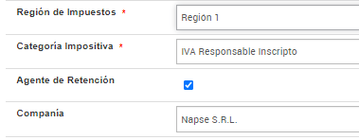

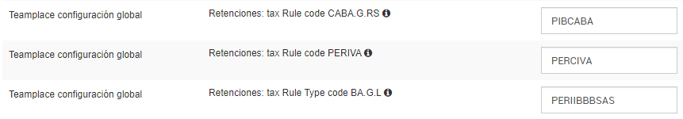

Situación iibb - clientes
Nombre | Descripción | Código Finnegans
CM | Conv. Multilateral | 1
L | Local | 0
IBBEX | Exento | 2
IBBAR | Alto Riesgo
IBBNA | No Acredita
NI | Responsable No Inscripto | 3
IBBMT | Régimen Simplificado (Monotributo) | 4

País, Provincias y Localidades

Los códigos de país, provincias y localidades que espera recibir el ERP se encuentran previamente configurados en las tablas de Bridge al momento del setup o instalación del mismo.
Ver tablas: STATE (provincias) y CITY (localidades)
Estas tablas contienen los códigos de Teamplace.

Medios de Pago

Para que el ERP identifique los medios de pago utilizados en las transacciones de Bridge es necesario asociarlos mediante un código de correspondencia entre ambos sistemas.

En el setup de Bridge se crea la tabla “tenderRules” la cual contiene dicha asociación. De esta manera cuando Bridge genere la exportación de una transacción que involucre medios de pagos tomara de esta tabla el código correspondiente que procesará el ERP.

En el caso de agregar un nuevo medio de pago a Bridge es necesario solicitar a Finnegans que creen el mismo en el ERP e informen el código correspondiente al equipo de Bridge para su configuración. Luego se debe generar un nuevo registro en la tabla “tenderRules” para registrarlo.

ABM de medios de pago de exportación
Para poder configurar la asociación del medio de Pago Bridge con el código de medio de pago requerido por Teamplace, se podrá acceder desde el menú Configuración/Medios de pago de Exportación.
Esta configuración debe encontrarse definida en BMC que es desde donde se exportan las ventas/devoluciones.

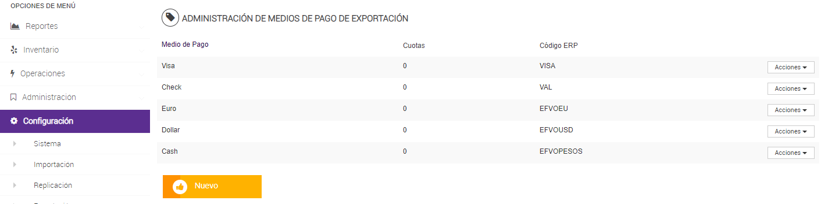

Nuevo medio de pago de exportación
Se podrá crear una nueva relación, mediante el botón “Nuevo”

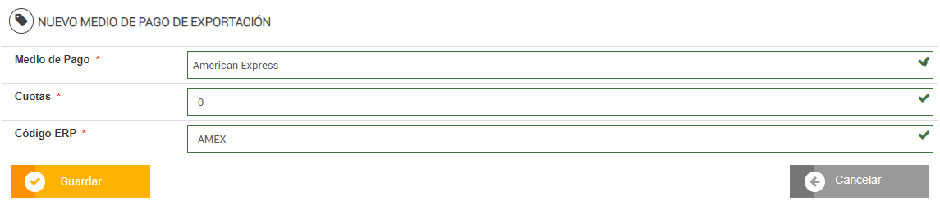

Los campos a configurar serán:
- Medio de pago: se listan todos los medios de pago disponibles (tabla “tender”)
- Cuotas: indica la cantidad de cuotas (para aquellos medios de pago con planes de cuotas) o se debe configurar en “0” si aplica a todas las cuotas o el medio de pago no lo requiera (ej: pesos).
  - En la exportación para obtener el código del medio de pago se buscará si existe un registro con la cantidad de cuotas específicas. Si no lo hubiera toma el de cuotas = 0.
  - Ejemplo:
Medio de pago | Cuotas | Código ERP | Observaciones
Visa | 0 | VISA | Se enviará este código para el medio de pago con cualquier cantidad de cuotas a excepción que exista una relación específica de una cantidad de cuotas.
Visa | 1 | VISA2 | Si el medio de pago en la venta tiene 1 cuota enviará este código al ERP.
Cash | 0 | EFVOPESOS | Como el medio de pago no contiene cuotas, se define con 0.

Todos los campos son requeridos y se validará la relación única Medio de pago-Cuotas (no podrán ser repetidos)
Ej: en caso de que se configure una relación ya existente, se informará mediante este mensaje:
“Código ya existente o tipo de medio de pago ya configurado”

El medio de pago de exportación se podrá editar o eliminar su relación.

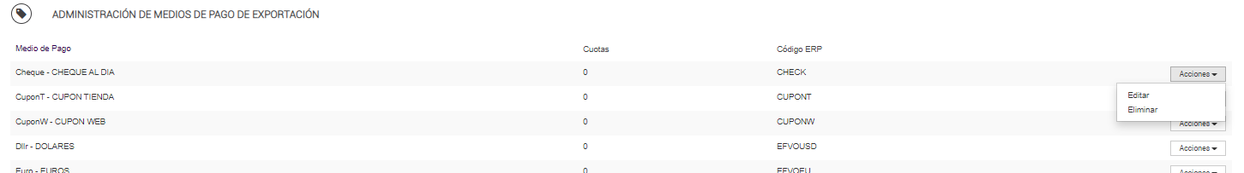

- Mediante el botón de Acción “Editar” sobre el registro seleccionado:
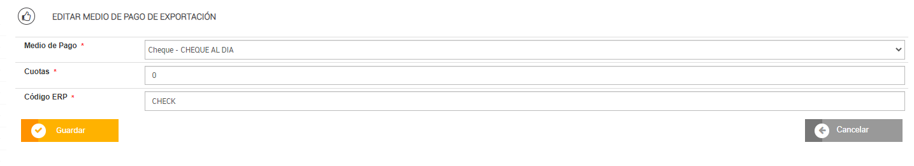

- Mediante el botón de Acción “Eliminar” se elimina el registro sin solicitar confirmación.

Moneda

Para la configuración de exportación de una nueva moneda, se debe agregar un registro en la tabla systemConfiguration del Bridge Manager Central. Estos registros deben pertenecer a la categoría “Teamplace global”, con el prefijo ‘teamplace.globalAPI.MONEDA’, luego con el punto y el código ISO.

En el siguiente cuadro se puede apreciar cómo se deben configurar los parámetros de exportación de la categoría ventas para la nueva Divisa.

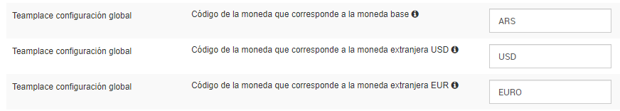

También debe agregarse un registro en la tabla TENDERRULES (relaciona los medios de pago Bridge con los códigos de Teamplace). Los parámetros Installment y ERPCode son definidos por Teamplace.

Productos e ítems por default

Los productos o ítems por defecto serán aquellos que son utilizados con propósitos generales en las operaciones entre ambos sistemas. Entre estos productos se pueden mencionar, ítems de redondeo, de recargo, etc.

Estos ítems se utilizan en las operaciones ya se para el cálculo de un redondeo sobre la operación total, el recargo a una operación ya sea por la utilización de un medio de pago en particular u otros factores, el descuento sobre ítems o la misma operación causada por la aplicación de una promoción, un descuento fijo o porcentual.

Estos ítems, se darán de alta en el setup inicial del BM cuando se utilice la opción de integración con Teamplace. No obstante los códigos para identificar a estos productos o ítems deben ser los mismos con lo que el propio ERP lo identifica internamente.

Es importante tener en cuenta que, para la versión actual, estos productos o ítems no deben ser sincronizados via interface WS ya que pueden causar en bridge la desconfiguración de los mismos y por ende un funcionamiento no deseado.

ARTÍCULOS PARTICULARES
Código item | Nombre | IVA
RNDIVA0 | REDONDEO | 0
RNDIVA105 | REDONDEO | 10,5
RNDIVA21 | REDONDEO | 21
RNDIVA27 | REDONDEO | 27
998877 | RECARGO | 0

Usuarios entre ambos sistemas
La integración para esta entidad es mediante el servicio de integración de Bridge: “user”

Bridge usa SHA-1 Y MD5, esto es configurable por el cliente. Del lado de Teamplace están utilizando SHA-1, por lo que de momento debe utilizarse esta encriptación en la instalación de Bridge Manager.

Para la integración con Teamplace se utilizará la funcionalidad de usuarios centralizados.

Descuentos a nivel transacción
Al realizar un descuento a nivel transacción se envía en un ítem al ERP. El código de este ítem lo toma del Parámetro:
- teamplace.puntoVentaAPI.PRODUCTODESCUENTO

Descuentos a nivel artículo
Al realizar un descuento a un ítem de la venta, se envía un ítem de descuento al ERP. El código de este ítem lo toma del Parámetro:
- teamplace.puntoVentaAPI.PRODUCTODESCTOTAL

Caja de tienda – safe
Para las operaciones de caja (ingresos y egresos) se requiere configurar el código de la caja de tienda. Esto es mediante el siguiente parámetro:
- teamplace.movFondoAPI.CUENTACODSAFE

Cuentas externas
Para las operaciones de caja (ingresos y egresos) se requiere el alta de la cuenta externa, con el código que requiere recibir Teamplace.
También debe tener configurado “Requiere ingreso del nro de comprobante” ya que es un dato que se debe enviar en la exportación de la operación de tesorería
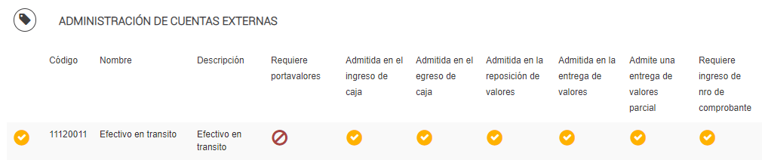

Configuración de nueva tienda para la exportación de datos

Registros de configuración para una nueva tienda
Para la configuración de exportación de una nueva Tienda, al instalarse se agregará el registro en la tabla systemConfiguration de BridgeManager Central el parámetro para configurar el código de la tienda y de su depósito de tránsito.
El código del depósito de tránsito tomará el mismo código de la tienda. De requerir, se deberá reconfigurar.

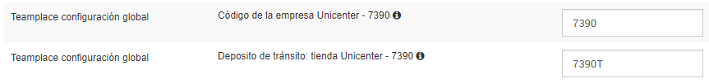

Anexo Implementación
Por cada instalación nueva se deben considerar las siguientes configuraciones:

Desde Bridge Manager Central
  - URL Teamplace
  - URL Promo
  - URL Bridge Manager
  - Directorio de logs
  - ClientID
  - SecretID
  - Crear cuenta externa para las operaciones de caja con el código de cuenta que espera el ERP
  - Configurar los parámetros depósitos en tránsito (parámetros globales)
  - Configurar los códigos ERP de los depósitos en BMC (depósitos-tienda)
  - Configurar los códigos de los medios de pago de exportación
  - Configuración de usuarios centralizados

Desde Bridge Manager tienda
  - Crear terminales desde cada tienda
  - Directorio de logs
  - Configurar las URL de los servicios para postventa y comisiones

